|  |  |
| --- | --- |
| *Ngày 25 tháng 8 năm 2024* | *Họ và tên giáo viên: Trần Thị Bích Hạnh*  *Tổ chuyên môn: Văn – Sử - GDKT&PL* |

**TÊN BÀI DẠY: CHỦ ĐỀ 1: LỊCH SỬ VÀ SỬ HỌC**

**Bài 1: HIỆN THỰC LỊCH SỬ VÀ LỊCH SỬ ĐƯỢC CON NGƯỜI NHẬN THỨC**

Môn học/Hoạt động giáo dục: Lịch sử; lớp:10

Thời gian thực hiện: 3 tiết (số tiết 1,2,3)

**I. Mục tiêu**

**1. Kiến thức:**

- Trình bày được khái niệm lịch sử; phân biệt được hiện thực lịch sử và lịch sử được con người nhận thức.

- Giải thích được khái niệm Sử học.

- Nêu được chức năng, nhiệm vụ của Sử học.

**2. Năng lực:**

- Năng lực chung: Năng lực giao tiếp và hợp tác; tự học; giải quyết vấn đề.

- Năng lực riêng:

+ Rèn luyện cho học sinh kĩ năng sưu tầm, khai thác và sử dụng sử liệu trong học tập lịch sử.

+ Vận dụng kiến thức đã học để giải quyết những tình huống/bài tập nhận thức mới.

**3. Phẩm chất:**

- Bồi dưỡng các phẩm chất: Trung thực, sáng tạo, chăm chỉ.

- Phát huy phẩm chất yêu nước: qua tìm hiểu lịch sử, sử học góp phần giúp học sinh biết ơn các anh hùng, yêu quê hương, đất nước. Từ đó có ý thức, trách nhiệm trong việc xây dựng vào bảo vệ Tổ quốc hiện nay.

**II. Thiết bị dạy học và học liệu**

1. Thiết bị: - Máy tính, các phương tiện hỗ trợ trình chiếu, giấy A0 để tổ chức hoạt động nhóm

2. Học liệu: SGK Lịch sử 10, bộ Cánh diều, các tranh ảnh tư liệu sưu tầm liên quan đến bài học.

**+** Video Ngày 2-9-1945: Chủ tịch Hồ Chí Minh đọc Tuyên ngôn Độc lập tại Quảng trường Ba Đình.

+ Video clip (hoặc hình ảnh) Mỹ ném bom nguyên tử xuống Hiroshima và Nagazaki

**III. Tiến trình dạy học:**

**Tiết 1**

**1. Hoạt động 1: Mở đầu** *[dự kiến thời gian: 5 phút]*

**a. Mục tiêu:** Khơi gợi sự chú ý của HS, giúp HS nhận thức được đây là một sự kiện lịch sử. Tạo tâm thế cho HS đi vào tìm hiểu bài học mới

**b. Nội dung**: Học sinh dưới sự hướng dẫn của giáo viên sẽ trả lời câu hỏi theo yêu cầu của giáo viên

**c. Sản phẩm:** Đây là sự kiện Mĩ ném bom nguyên tử xuống Nhật Bản

**d. Tổ chức thực hiện:**

**Bước 1: Giao nhiệm vụ học tập.**

**-** Giáo viên cho HS xem một đoạn video về sự kiện Mĩ ném bom nguyên tử xuống Nhật Bản và yêu cầu HS trả lời câu hỏi:

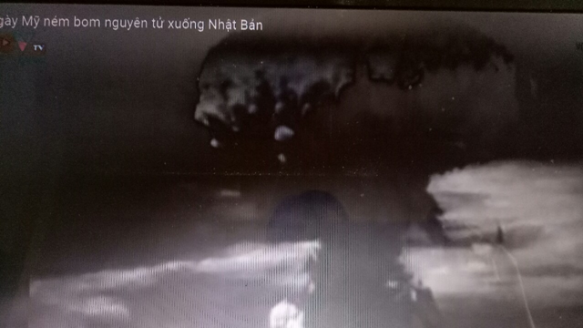

**?** Xem video và cho biết sự kiện lịch sử nào đang được nhắc tới trong video? Nêu những hiểu biết của em về sự kiện trên?

**?** Hai nhận định về sự kiện này SGK trang 3 nói lên vấn đề gì của lịch sử?

**Bước 2:** Thực hiện nhiệm vụ**.**

**-** HS trả lời câu hỏi.

**-** GV hướng dẫn, theo dõi, hỗ trợ HS nếu cần thiết.

**Bước 3:** Báo cáo, thảo luận

**-** GV mời đại diện HS trả lời câu hỏi.

**-** GV mời HS khác nhận xét, bổ sung.

**Bước 4:** Kết luận, nhận định

GV đánh giá, nhận xét, chuẩn kiến thức, bổ sung, chuyển sang nội dung mới.

*Lịch sử là một dòng chảy liên tục theo thời gian từ quá khứ đến hiện tại, diễn ra một lần và không lặp lại. Lịch sử được hậu thế nhận thức dựa vào những mảnh vỡ của sự kiện (Tức sử liệu) và bị chi phối bởi quan điểm chủ quan của con người. Vậy làm thế nào để tiếp cận lịch sử một cách khách quan, trung thực gần với sự thật nhất? Để trả lời cho câu hỏi này chúng ta cùng tìm hiểu vào bài học hôm nay.*

**2. Hoạt động 2: Hình thành kiến thức mới** *[dự kiến thời gian: 115 phút]*

**Nội dung 1: Lịch sử, hiện thực lịch sử và lịch sử được con người nhận thức.**

**a. Mục tiêu:** Học sinh trình bày được khái niệm lịch sử; phân biệt được hiện thực lịch sử và lịch sử được con người nhận thức thông qua ví dụ cụ thể

- Góp phần hình thành năng lực tìm hiểu lịch sử, năng lực nhận thức và tư duy lịch sử cho HS.

**b. Nội dung**:

**\* Nhiệm vụ 1.** HS đọc thông tin SGK, quan sát các hình 1.1, 1.2; hoàn thành phiếu học tập số 1 - 5W 1H

**\* Nhiệm vụ 2.** So sánh điểm khác nhau giữa hiện thực lịch sử và nhận thức lịch sử ? Phân biệt được hiện thực lịch sử và nhận thức lịch sử từ những ví dụ cụ thể.

**c. Sản phẩm:** nội dung câu trả lời của HS

**d. Tổ chức thực hiện:**

**Bước 1. Chuyển giao nhiệm vụ học tập**

***- Nhiệm vụ 1:*** Thảo luận cặp đôi

GV tổ chức cho HS làm việc theo cặp đôi và trả lời các câu hỏi sau:

- Lịch sử là gì?

- Hiện thực lịch sử là gì?

- Lịch sử được con người nhận thức là gì?

**- *Nhiệm vụ 2:***Cá nhân HS làm bài tập**:**Xác định “hiện thực lịch sử và lịch sử được con người nhận thức**”** thông qua các dữ liệu GV cung cấp.

+Sự kiện 1: Di tích bãi cọc Bạch Đằng

. 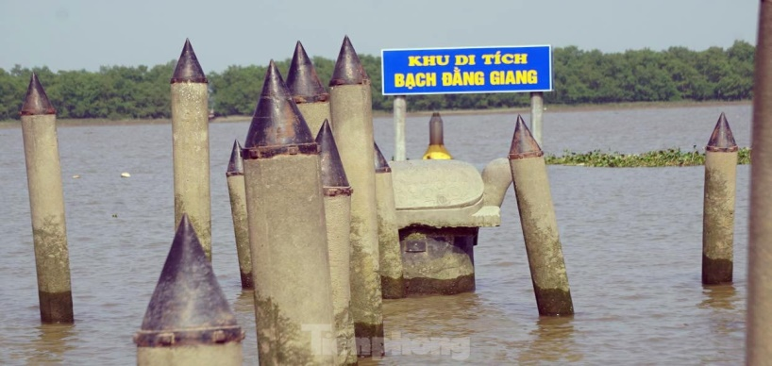

+ Sự kiện 2: Mũi tên bằng Đồng tìm thấy ở Cổ Loa (1959);

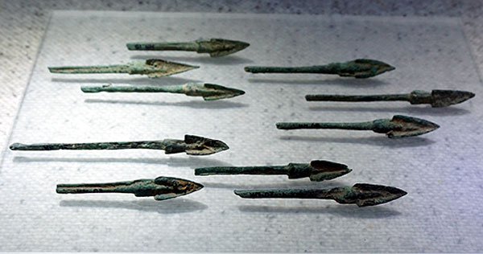

+Sự kiện 3: Chuyện nỏ thần.

***- Nhiệm vụ 3:*** GV tổ chức cho HS làm việc và trả lời câu hỏi sau:

Phân biệt được hiện thực lịch sử và lịch sử được con người nhận thức?

**Bước 2. Thực hiện nhiệm vụ học tập**

- HS đọc SGK và thực hiện yêu cầu. GV khuyến khích học sinh hợp tác với nhau khi thực khi thực hiện nhiệm vụ học tập.

**- Bài tập:** HS thực hiện bài tập theo yêu cầu

+ Sự kiện 1: Di tích bãi cọc Bạch Đằng - Hiện thực lịch sử

+ Sự kiện 2: Mũi tên bằng Đồng tìm thấy ở Cổ Loa (1959) - Hiện thực lịch sử

+ Sự kiện 3: Chuyện nỏ thần - Lịch sử được con người nhận thức.

**Bước 3. Báo cáo kết quả hoạt động**

**-** Nhóm, cá nhân HS lần lượt thực hiện hai nhiệm vụ được giao.

**Bước 4. *Kết luận, nhận định:***

- HS phân tích, nhận xét, đánh giá kết quả của học sinh.

- GV phân tích nhận xét, đánh giá, kết quả thực hiện nhiệm vụ học tập của học sinh

- GV lấy ví dụ cụ thể minh họa làm rõ khái niệm:

+ Sự kiện Chủ tịch Hồ Chí Minh đọc Tuyên ngôn độc lập ngày 2-9-1945 -> hiện thực lịch sử.

+ Một số sử gia tư sản cho rằng: “Thắng lợi của Cách mạng tháng Tám năm 1945 ở Việt Nam là một sự ăn may” -> là lịch sử được con người nhận thức.

Cuối cùng, GV giúp HS rút ra được chính xác nội hàm các khái niệm:

|  |
| --- |
| **1. Lịch sử, hiện thực lịch sử và lịch sử được con người nhận thức.**  a. *Lịch sử:* là tất cả những gì diễn ra trong quá khứ. Lịch sử loài người là toàn bộ hoạt động của con người từ khi xuất hiện tới nay.  b. Hiện thực lịch sử và lịch sử được con người nhận thức  - *Hiện thực lịch sử*:Là toàn bộ những gì đã diễn ra trong quá khứ, tồn tại 1 cách khách quan, không phụ thuộc vào ý muốn chủ quan của con người (người nhận thức)  *- Lịch sử được con người nhận thức là*: Những hiện thực khách quan đã xảy ra trong quá khứ, được con người nhận thức và ghi nhớ, chép lại... |

**Tiết 2**

**Nội dung 2. Đối tượng nghiên cứu của Sử học**

**a. Mục tiêu:** Trình bày được đối tượng nghiên cứu của Sử học.

**b. Nội dung**: Học sinh nghiên cứu sách giáo khoa quan sát tranh ảnh, thảo luận nhóm trả lời các câu hỏi của giáo viên.

**c. Sản phẩm*:***  câu trả lời của học sinh.

**d. Tổ chức thực hiện:**

Bước 1. Chuyển giao nhiệm vụ học tập

GV chia lớp thành 4 nhóm và giao nhiệm vụ

HS đọc thông tin tư liệu và quan sát hình 3; 4 để xác định đối tượng nghiên cứu của sử học. Cho ví dụ cụ thể.

Bước 2. Thực hiện nhiệm vụ học tập

- HS đọc SGK và thực hiện yêu cầu. GV khuyến khích học sinh hợp tác với nhau khi thực khi thực hiện nhiệm vụ học tập.

GV cung cấp thêm tư liệu và hướng dẫn HS thực hiện nhiệm vụ đặt ra

+ Quan sát các hình 5, 6 kết hợp với mục Em có biết? để thấy được những nhận thức về đối tượng nghiên cứu của Sử học.

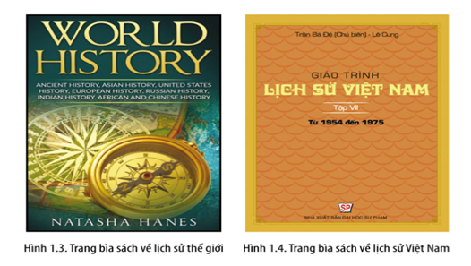

Bước 3. Báo cáo kết quả hoạt động

- HS các nhóm lần lượt rả lời các câu hỏi .

Dự kiến sản phẩm

Đối tượng nghiên cứu của Sử học đa dạng và toàn diện, gồm toàn bộ hoạt động của con người trong quá khứ, diễn ra trên mọi lĩnh vực: chính trị, quân sự, ngoại giao, kinh tế, văn hóa, tư tưởng…..

- Nghiên cứu lịch sử cá nhân: Hồ Chí Minh, Nguyễn Trãi, Trần Hưng Đạo, Võ Nguyên Giáp

- Nghiên cứu lịch sử tổ chức: ASEAN; NATO, EU, Liên Hợp Quốc,…

- Quốc gia: Việt Nam, Lào, Nhật Bản, Trung Quốc, Mĩ,…

- Lịch sử công đồng: Văn minh thế giới cổ đại,….

- Lịch sử trên các lĩnh vực: Kinh tế, chính trị, ngoại giao, quân sự,…

Bước 4. Kết luận, nhận định

GV bổ sung phần phân tích nhận xét, đánh giá, kết quả thực hiện nhiệm vụ học tập của học sinh.

- GV mở rộng kiến thức:

+ Việc nhận thức không đúng về đối tượng, chức năng, nhiệm vụ của Sử học sẽ dẫn đến những hạn chế, sai sót trong nghiên cứu và phục dựng lại quá khứ lịch sử.

+ Ví dụ sử học phương Đông thời kì cổ trung đại cho rằng đối tượng của Sử học chỉ ghi chép về hoạt động của vua, quan, triều đinh,... nên hoạt động của quản chúng nhân dân ít được phán ánh trong các bộ sử. Hoặc, nếu nhà sử học không trung thực, khách quan khi ghi chép sự kiện sẽ làm sai lệch hiện thực lịch sử, để lại nguồn tư liệu mang tỉnh chủ quan, thiếu chính xác.

Chính xác hóa các kiến thức đã hình thành cho học sinh:

|  |
| --- |
| - Sử học là một khoa học nghiên cứu về quá khứ loài người  - Đối tượng: Sử học chính là toàn bộ những hoạt động của con người diễn ra trong quá khứ. Đó có thể là quá khứ của một cá nhân, một nhóm, cộng đồng người, hay một quốc gia, khu vực hoặc toàn thể nhân loại…. |

**Tiết 3**

**Nội dung 3: Chức năng và nhiệm vụ của Sử học**

**a. Mục tiêu:** - Nêu được chức năng, nhiệm vụ của Sử học

**b. Nội dung:** Học sinh nghiên cứu sách giáo khoa quan sát tranh ảnh, thảo luận nhóm trả lời các câu hỏi của giáo viên.

**c. Sản phẩm*:*** câu trả lời của học sinh theo nội dung giáo viên yêu cầu.

**d. Tổ chức thực hiện:**

**Bước 1: Giao nhiệm vụ học tập**

- GV cho HS làm việc thco cặp, yêu cảu HS đọc thông tin, tư liệu và quan sát các hình 5 để thực hiện các nhiệm vụ sau:

+ Nhiệm vụ 1: Nêu chức năng và nhiệm vụ của Sử học. Cho ví dụ cụ thể.

+ Nhiệm vụ 2: Thông qua câu chuyện Thôi chữ giết vua (trang 7- SGK) đã giáo dục nêu gương điều gì ?

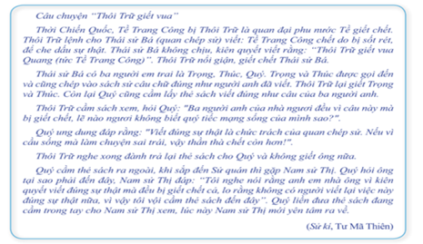

GV hướng dẫn HS khai thác tư liệu để thảo luận:

+ Nghiên cứu sơ đồ hình 5 để cho HS biết được Sử học có hai chức năng và nhiệm vụ cơ bản, có mỗi quan hệ găn bó mật thiết với nhau.

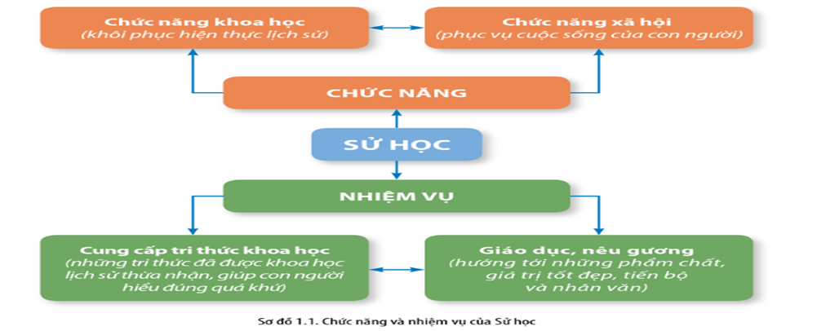

+ Đọc câu chuyện “Thôi Trữ giết vua” thấy được câu chuyện đó đã giáo dục nêu gương điều gì?

**Bước 2: thực hiện nhiệm vụ**

**-** HS hoạt động theo cặp, đọc thông tin, tư liệu và quan sát các Hình 3, 4 để thực hiện các nhiệm vụ sau:

+ Nhiệm vụ 1: Nêu chức năng và nhiệm vụ của Sử học. Cho ví dụ cụ thể.

+ Nhiệm vụ 2: Thông qua câu chuyện Thôi chữ giết vua đã giáo dục nêu gương điều gì ?

- GV quan sát, hướng dẫn HS trong khi làm việc nhóm (nếu cần thiết).

**Bước 3: Báo cáo , thảo luận**

- GV mời đại diện HS trình bày chức năng, nhiệm vụ của Sử học.

- GV mời đại diện các nhóm nhận xét, bổ sung ý kiến (nếu có).

**Bước 4: Kết luận, nhận định**

- GV nhận xét, chuẩn kiến thức và kết luận đối tượng nghiên cứu, chức năng, nhiệm vụ của Sử học.

|  |
| --- |
| **3.****Chức năng và nhiệm vụ của Sử học**  *-* **Chức năng của Sử học:**  + Khôi phục các sự kiện lịch sử diễn ra trong quá khứ chính xác, khách quan.  + Giáo dục tư tưởng, tình cảm, đạo đức. Rút ra bài học kinh nghiệm cho cuộc sống và hiện tại.  - **Nhiệm vụ của Sử học**  **+** Nhận thức: Cung cấp tri thức khoa học giúp con người tìm hiểu, khám phá hiện thực lịch sử một cách khách quan.  +Giáo dục: Góp phần truyền bá những giá trị và truyền thống tốt đẹp trong lịch sử cho thế hệ sau.  + Dự báo: Thông qua việc tổng kết thực tiễn rút ra bài học kinh nghiệm…góp phần dự báo về tương lai của đất nước, nhân loại. |

**3. Hoạt động 3: Luyện tập** *[dự kiến thời gian: 12’]*

**a. Mục tiêu:** Nhằm củng cố, hệ thống hóa, hoàn thiện kiến thức mới mà HS đã được lĩnh hội ở hoạt động hình thành kiến thức về hiện thực lịch sử và lịch sử được con người nhận thức.

**b. Nội dung:** GV giao nhiệm vụ cho HS trả lời các câu hỏi liên quan đến nội dung bài học

**c. Sản phẩm:** Câu trả lời của HS

**d. Tổ chức thực hiện:**

**Bước 1: Giao nhiệm vụ học tập**

 - GV yêu cầu HS đọc và trả lời các câu hỏi đưa ra trên màn hình trình chiếu.

**Câu hỏi 1**: **Hiện thực lịch sử là gì?**

A. Là tất cả những gì diễn ra trong quá khứ

B. Là tất cả những gì diễn ra trong quá khứ của loài người

C. Là tất cả những gì diễn ra trong quá khứ mà con người nhận thức được.

D Là khoa học tìm hiểu về quá khứ

**Câu hỏi 2: Lịch sử được con người nhận thức là gì?**

1. Là những mô tả của con người về quá khứ đã qua
2. Là những công trình nghiên cứu lịch sử
3. Là những hiện thực khách quan đã xảy ra trong quá khứ, được con người nhận thức và ghi nhớ, chép lại...
4. Là những lễ hội lịch sử văn hóa được phục dựng

**Câu hỏi 3**: **Ý nào sau đây KHÔNG phải là đối tượng nghiên cứu của Sử học**

A. Quá khứ của toàn thể nhân loại

B. Quá khứ của một quốc gia hoặc khu vực trên thế giới

C. Quá khứ của một cá nhân hoặc một nhóm, một cộng đồng người

D. Những hiện tượng tự nhiên xảy ra trong quá khứ

**Câu hỏi 4**: **So với hiện thức lịch sử, lịch sử được con người nhận thức có đặc điểm gì?**

A. Luôn phản ánh đúng hiện thực lịch sử B . Không thể tái hiện đầy đủ hiện thực lịch sử

C. Thường lạc hậu hơn hiện thực lịch sử D. Độc lập, khách quan với hiện thực lịch sử

**Bước 2: HS tiếp nhận, thực hiện nhiệm vụ:**

HS suy nghĩ trả lời câu hỏi

**Bước 3: Các phương án trả lời của HS.**

**Bước 4:**  GV nhận xét, đưa ra các phương án chính xác.

|  |  |  |  |  |
| --- | --- | --- | --- | --- |
| Câu hỏi | 1 | 2 | 3 | 4 |
| Đáp án | A | C | B | D |

**4. Hoạt động 4: Vận dụng** *[dự kiến thời gian: 3’]*

**a. Mục tiêu**: Biết vận dụng kiến thức cơ bản được lĩnh hội để giải quyết những vấn đề đặt ra trong cuộc sống

**b. Nội dung:** GV giao cho HS thực hiện ngoài giờ học trên lớp.

**c. Sản phẩm:**

1. Câu nói “Cách hữu hiệu nhất để hủy diệt một dân tộc là phủ nhận và xóa bỏ sự hiểu biết của họ về lịch sử của chính họ”:

- Khẳng định vai trò quan trọng của lịch sử dân tộc đối với một quốc gia hay bất cứ một dân tộc nào.

- Phủ nhận và xóa bỏ sự hiểu biết lịch sử là cách thức thâm hiểm nhất để tận diệt một dân tộc về mặt lịch sử và văn hóa cũng như đồng hóa dân tộc đó.

- Khi một dân tộc không biết nguồn gốc tổ tiên của chính mình, thì dân tộc đó đã mất đi một phần linh hồn của mình và cũng mất đi tinh thần dân tộc- sức mạnh để phản kháng, chống lại các thế lực bên ngoài.

2. Nguyên nhân nhân dân Việt Nam không bị đồng hóa đó là: Tiếng nói, phong tục tập quán được bảo tồn; trên cơ sở ý thức dân tộc và tinh thần tự cường nhưng không bảo thủ nhân dân ta vùng lên đấu tranh vũ trang để giành độc lập tự chủ, bảo vệ bản sắc văn hóa dân tộc và tiếp thu có chọn lọc tinh hoa văn hóa Trung Hoa, “Việt hóa” nó và dung hợp làm phong phú văn hóa Việt Nam.

**d. Tổ chức thực hiện**

**Bước 1.** **Giao nhiệm vụ học tập**

1. Hãy cho biết ý nghĩa câu nói Gioócgiơ Ôoen (người Anh): “Cách hữu hiệu nhất để hủy diệt một dân tộc là phủ nhận và xóa bỏ sự hiểu biết của họ về lịch sử của chính họ”. 2. Vì sao trong suốt 1000 năm Bắc thuộc nhân dân Việt Nam không bị đồng hóa?

**Bước 2.** **thực hiện nhiệm vụ**

HS làm bài tập ở nhà và nộp lại cho GV theo hướng dẫn qua Zalo hoặc mail.

**Bước 3. Báo cáo, thảo luận**

HS báo cáo sản phẩm vào bài học hôm sau.

**Bước 4. Kết luận, nhận định.**

GV nhận xét bài làm của học sinh, khuyến khích cho điểm nếu đạt yêu cầu.( ở tiết sau)

|  |  |
| --- | --- |
| *Ngày 25 tháng 10 năm 2024* | *Họ và tên giáo viên:* *Trần Thị Bích Hạnh*  *Tổ chuyên môn: Văn –Sử - GDKT&PL* |

**TÊN BÀI DẠY: BÀI 7: CÁCH MẠNG CÔNG NGHIỆP THỜI HIỆN ĐẠI**

Môn học/Hoạt động giáo dục: Lịch sử; lớp: 10

Thời gian thực hiện: 3 tiết (số tiết: 17,18,19 )

**I. Mục tiêu**

**1. Về kiến thức:** Nêu được những thảnh tựu cơ bản của cuộc Cách mạng công nghiệp lần thứ ba, lần thứ tư.

- Nêu được ý nghĩa, tác động của Cách mạng công nghiệp lần thứ ba và lần thứ tư về kinh tế, xã hội, văn hoá.

**2. Về năng lực:**

***\* Năng lực chung:***

**-** Giải quyết được những nhiệm vụ học tập một cách độc lập, theo nhóm và thể hiện sự sáng tạo.

**-** Góp phần phát triển năng lực giao tiếp và hợp tác qua hoạt động nhóm và trao đổi công việc với giáo viên.

***\* Năng lực riêng***

- *Năng lực tìm hiểu lịch sử* thông qua khai thác các nguồn sử liệu để trình bày được nét chính về bối cảnh lịch sử diễn ra Cách mạng công nghiệp lần thứ ba (nửa sau thế kỉ XX). Nêu được những thành tựu cơ bản của cuộc Cách mạng công nghiệp lần thứ ba: tự động hoá dựa vào máy tính, thiết bị điện tử, công nghệ thông tin, Internet,...

- Trình bày được nét chính về bối cảnh diễn ra Cách mạng công nghiệp lần thứ tư (những năm đầu thế kỉ XXI).

- Nêu được những thành tựu cơ bản của cuộc Cách mạng công nghiệp lần thứ tư: sự phát triển kĩ thuật số, trí tuệ nhân tạo, công nghệ sinh học và sự phát triển của các công nghệ liên ngành, đa ngành,...

- *Năng lực nhận thức và tư duy lịch sử:* thông qua khai thác thông tin, tư liệu, quan sát hình ảnh để Nêu được ý nghĩa của Cách mạng công nghiệp lần thứ ba và lần thứ tư đối với sự phát triển kinh tế của thế giới thông qua ví dụ cụ thể. .

- *Năng lực giải quyết vấn đề:* thông qua việc Phân tích được tác động của Cách mạng công nghiệp lần thứ ba và lần thứ tư đối với xã hội, văn hoá. Vận dụng được những hiểu biết về tác động hai mặt của Cách mạng công nghiệp lần thứ ba và lần thứ tư để tuân thủ những quy định của pháp luật trong cách thức giao tiếp trên Internet, mạng xã hội.

**3. Về phẩm chất:**

- Trách nhiệm: Có ý thức trách nhiệm, sử dụng những thành quả của các cuộc cách mạng công nghiệp hiện đại vì mục đích hòa bình, nhân đạo và tiến bộ.

- Nhân ái: Có thái độ trân trọng những thành quả của cuộc cách mạng công nghiệp đối với sự phát triển của lịch sử..

- Chăm chỉ: Tích cực đọc sách báo, tìm hiểu trên mạng Internet để mở rộng hiểu biết về cách mạng công nghiệp thời hiện đại

**II. Thiết bị dạy học và học liệu**

1.Thiết bị: Máy tính, ti vi, bảng phụ, phiếu học tập.

2. Học liệu: Sách giáo khoa Lịch sử 10, Bộ Cánh diều, Kế hoạch bài dạy

Hình ảnh, video clip, tư liệu sưu tầm về bài học

**-** Tranh ảnh liên quan đến bài học: Rô bốt Sophia; John Mauchly và J. Presper Eckert ; Tim Berners Lee – Tiểu sử và sự nghiệp. Tranh ảnh về các n guồn năng lương mới, nhân bản vô tính, vệ tinh nhân tạo, Liên Xô phóng tàu vũ trụ phương Đông, MỸ đưa người đặt chân lên Mặt Trăng. Tranh ảnh về Trí tuệ nhân tạo (AI), Internet kết nối vạn vật (IoT), Dữ liệu lớn (Big Data), công nghệ sinh học.

**Tiết 17**

**III. Tiến trình dạy học**

**1. Hoạt động 1: Mở đầu**  *[dự kiến thời gian: 5’]*

**a) Mục tiêu**: HS biết được Rô bốt là một trong những tiến bộ vượt bậc của con người trong cuộc Cách mạng công nghiệp thời kỳ hiện đại. Từ đó kích thích tìm hiêu về cuộc Cách mạng công nghiệp lần thứ ba và Cách mạng công nghiệp lần thứ tư.

**b) Nội dung**: HS tìm hiểu về **robot Sophia**

**c) Sản phẩm**: **Sophia** là một [Robot mang hình dạng giống con người](https://vi.wikipedia.org/wiki/Robot_d%E1%BA%A1ng_ng%C6%B0%E1%BB%9Di) được thiết kế và phát triển bởi công ty [công nghệ](https://vi.wikipedia.org/wiki/C%C3%B4ng_ngh%E1%BB%87) [Mỹ](https://vi.wikipedia.org/wiki/Hoa_K%E1%BB%B3) [Hanson Robotics](https://vi.wikipedia.org/w/index.php?title=Hanson_Robotics&action=edit&redlink=1) có trụ sở đặt tại [Hồng Kông](https://vi.wikipedia.org/wiki/H%E1%BB%93ng_K%C3%B4ng). Ngày 19 tháng 4 năm 2015, Sophia được kích hoạt để hoạt động, Sophia được lấy cảm hứng từ minh tinh người Anh [Audrey Hepburn](https://vi.wikipedia.org/wiki/Audrey_Hepburn) với vẻ đẹp cổ điển bao gồm: làn da trắng sứ, sống mũi thon gọn, gò má cao, nụ cười hấp dẫn và đôi mắt biểu cảm thay đổi màu sắc theo ánh sáng.

Sophia được thiết kế để suy nghĩ và cử động sao cho giống với con người nhất đồng thời được trang bị [trí tuệ thông minh nhân tạo](https://vi.wikipedia.org/wiki/Tr%C3%AD_tu%E1%BB%87_nh%C3%A2n_t%E1%BA%A1o). Mục đích chế tạo Sophia; theo nhà sản xuất; là nhằm phát minh ra một robot có [ý thức](https://vi.wikipedia.org/wiki/%C3%9D_th%E1%BB%A9c), có sự [sáng tạo](https://vi.wikipedia.org/wiki/T%C6%B0_duy_s%C3%A1ng_t%E1%BA%A1o) và có khả năng hoạt động như bất kỳ con người nào để giúp đỡ chính con người trong các vấn đề cuộc sống thường ngày như: phục vụ chăm sóc sức khỏe, hỗ trợ điều trị y tế, giáo dục cùng nhiều các dịch vụ khác.Ngày 25 tháng 10 năm 2017, Sophia là Robot đầu tiên được [chính phủ](https://vi.wikipedia.org/wiki/Nh%C3%A0_Saud) [Ả Rập Xê út cấp quyền](https://vi.wikipedia.org/wiki/%E1%BA%A2_R%E1%BA%ADp_X%C3%AA_%C3%9At) như con người.

**d) Tổ chức thực hiện:**

**Bước** *1: giao nhiệm vụ* học tập:Theo em những ai được cấp quyền công dân? Rô bốt có được cấp quyền công dân như con người không?

***Bước 2****: thực hiện nhiệm vụ:*HS vận dụng kiến thức đã được đọc để thực hiện nhiệm vụ.

***Bước 3****: Báo cáo, thảo luận:* GV gọi 1-2 HS trả lời, HS khác nhận xét bổ sung.

***Bước 4****: Kết luận, nhận định:* Rô bốt Sôphia chỉ là một trong những thành tựu tiêu biểu của cuộc Cách mạng công nghiệp thời hiện đại. Vậy cuộc Cách mạng công nghiệp lần thứ ba và lần thứ tư diễn ra trong bối cảnh lịch sử như thế nào? Thành tựu, ý nghĩa và tác động của nó ra sao?

**2. Hoạt động 2: Hình thành kiến thức mới** *[dự kiến thời gian: 115’]*

**\* Nội dung 1. Thành tựu cơ bản của cuộc Cách mạng công nghiệp lần thứ ba.**

**a) Mục tiêu**: - Nêu được những thành tựu cơ bản của cuộc Cách mạng công nghiệp lần thứ ba: tự động hoá dựa vào máy tính, thiết bị điện tử, công nghệ thông tin, Internet,...

**b) Nội dung:**học sinh thảo luận theo nhóm để tìm hiểu nội dung kiến thứccuộc Cách mạng công nghiệp lần thứ ba đạt được những thành tựu cơ bản nào*.*

**c) Sản phẩm:**

***\* Nhóm 1-2:***

***- Máy tính điện tử***

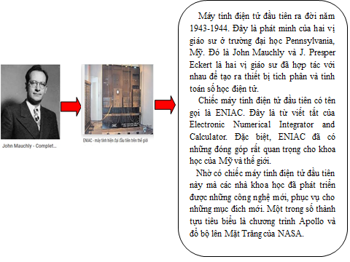

***- Internet***

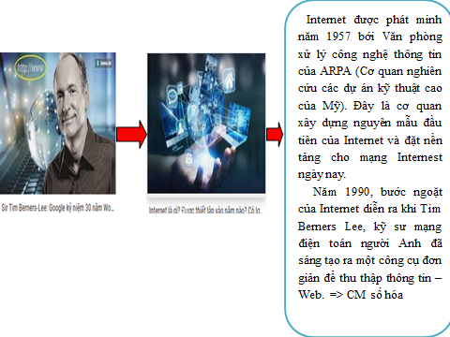

***- Thiết bị điện tử***

*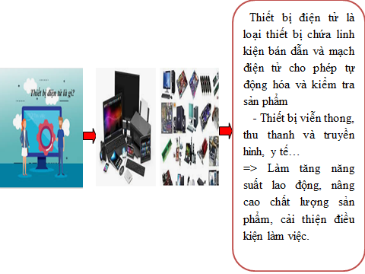-* ***Những thành tựu khác***

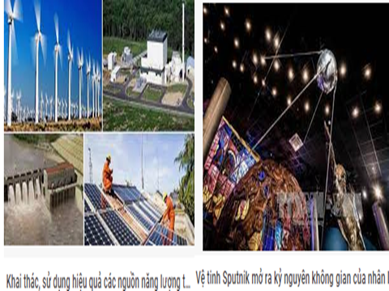

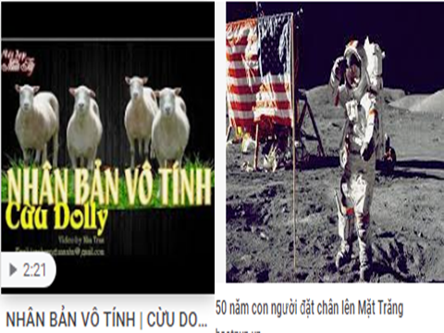

**d) Tổ chức thực hiện:**

***Bước 1:*** *giao nhiệm vụ học tập*: GV chia lớp thành 4 nhóm, nhiệm vụ các nhóm như sau

*+ Nhóm 1-2: Trình bày những thành tựu cơ bản của cuộc Cách mạng công nghiệp lần thứ ba về máy tính, Internet, công nghệ thông tin, thiết bị điện tử? Trong những thành tựu trên thành tựu nào có ý nghĩa quan trọng nhất? Vì sao?*

*+ Nhóm 3-4: Trình bày những thành tựu cơ bản của cuộc Cách mạng công nghiệp lần thứ ba về nguồn năng lượng mới, công nghệ sinh học, giao thông vận tải – thông tin liên lạc, chinh phục vũ trụ,? Trong những thành tựu trên thành tựu nào có ý nghĩa quan trọng nhất? Vì sao?*

***Bước 2:*** *thực hiện nhiệm vụ:*

HS hình thành nhóm, thảo luận thống nhất nội dung, ghi ý kiến thống nhất của nhóm trên giấy A0. (hoặc có thế GV giao cho các nhóm chuẩn bị Infographic thiết kế sẵn để trình bày. Với mỗi nội dung GV yêu cầu HS nêu được thành tựu, người phát minh, năm phát minh, công dụng của phát minh).

***Bước 3:*** *Báo cáo, thảo luận:*

GV yêu cầu đại diện nhóm báo cáo sản phẩm trước lớp. Nội dung giống sản phẩm dự kiến.

*-* ***Bước 4:*** *Kết luận, nhận định:*

GV nhận xét, kết luận hướng dẫn HS ghi bài như mục sản phẩm và bổ sung thêm *Thành tựu có ý nghĩa then chốt: Đánh dấu sự ra đời của*Cách mạng số hóa sử dụng điện tử và công nghệ thống tin để tự động hóa sán xuất.

***Tiết 18***

**\* Nội dung 2. Thành tựu cơ bản của cuộc Cách mạng công nghiệp lần thứ tư**

**a. Mục tiêu:**

- Nêu được những thành tựu cơ bản của cuộc Cách mạng công nghiệp lần thứ tư: sự phát triển kĩ thuật số, trí tuệ nhân tạo, công nghệ sinh học và sự phát triển của các công nghệ liên ngành, đa ngành,...

**b. Nội dung**: Hs thảo luận hoàn thành phiếu học tập trình bày thành tựu cách mạng công nghiệp lần thứ 4

**c. Sản phẩm:**

***\* Trí tuệ nhân tạo (AI)***

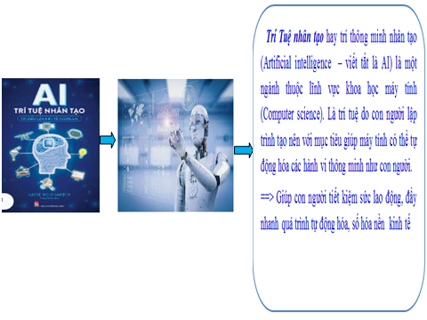

***\* Internet kết nối vạn vật (IoT)***

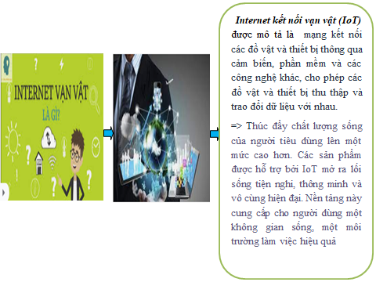

***\* Dữ liệu lớn (Big Data)***

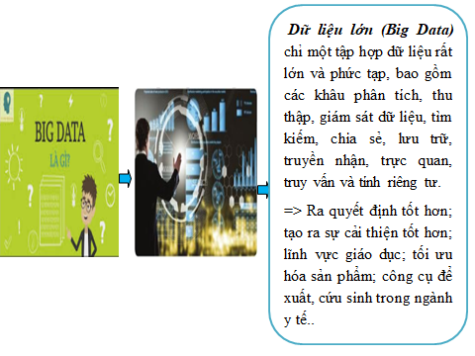

***\* Công nghệ sinh học và sự phát triển các công nghệ liên ngành.***

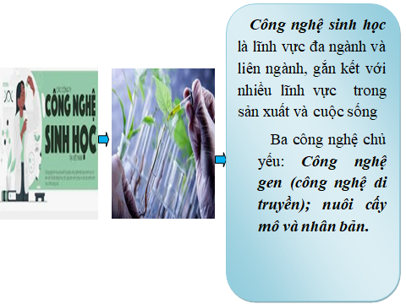

***Thành tựu có ý nghĩa then chốt :*** *sự kết hợp giữa các hệ thống ảo và thực thể trên nền tảng công nghệ số tích hợp trí tuệ nhân tạo để tối ưu hóa quy trình và phương thức sản xuất.*

**d. Tổ chức thực hiện**:

**Bước1***: giao nhiệm vụ học tập:* GV chia lớp thành 4 nhóm

*+ Nhóm 1: Trình bày những thành tựu cơ bản của cuộc Cách mạng công nghiệp lần thứ tư về trí tuệ nhân tạo (AI)? ý nghĩa thành tựu đó?*

*+ Nhóm 2: Trình bày những thành tựu cơ bản của cuộc Cách mạng công nghiệp lần thứ tư về Internet kết nối vạn vật (IoT)? ý nghĩa thành tựu đó?*

*+ Nhóm 3: Trình bày những thành tựu cơ bản của cuộc Cách mạng công nghiệp lần thứ tư về Dữ liệu lớn (Big Data)? ý nghĩa thành tựu đó?*

*+ Nhóm 4: Trình bày những thành tựu cơ bản của cuộc Cách mạng công nghiệp lần thứ tư về Công nghệ sinh học và sự phát triển công nghệ liên ngành, đa ngành? ý nghĩa thành tựu đó?*

**Bước 2***: thực hiện nhiệm vụ:* HS hình thành nhóm, thảo luận thống nhất nội dung, ghi ý kiến thống nhất của nhóm trên giấy A0. (hoặc có thế GV gioa cho các nhóm chuẩn bị Infographic thiết kế sẵn để trình bày. Với mỗi nội dung GV yêu cầu HS nêu được thành tựu, người phát minh, năm phát minh, công dụng của phát minh).

**Bước 3** *báo cáo,* *sản phẩm: GV cho học sinh báo cáo sản phẩm, các nhóm còn lại góp ý, phản biện*

**Bước 4***: Kết luận, nhận định:* GV nhận xét các câu trả lời của học sinh, khái quát nội dung kiến thức đã học và chuyển sang hoạt động tiếp theo.

|  |
| --- |
| **2. Thành tựu cơ bản của Cuộc cách mạng công nghiệp lần thứ tư**  **. Trí tuệ nhân tạo (AL)**  - Trí tuệ nhân tạo là khoa học và kĩ thuật sản xuất máy móc thông minh  - Trí tuệ nhân tạo được ứng dụng trong nhiều lĩnh vực như nhà máy thông minh, rô-bốt thông minh, giao thông vận tải, y tế, giáo dục, xây dựng…  - Trí tuệ nhân tạo giúp con người tiết kiệm sức lao động, đẩy nhanh quá trình tự động hóa nền kinh tế với chi phí rẻ hơn so với những cách thức truyền thống.  **. Internet kết nối vạn vật (Internet of Things-IoT)**  - Là mối quan hệ giữa các sự vật như sản phẩm, dịch vụ, địa điểm…và con người, hình thành nhờ sự kết nối của nhiều công nghệ và nhiều nền tảng khác nhau.  - Internet kết nối vạn vật có phạm vi ứng dụng rộng lớn như: điều hành sản xuất, xe thông minh, nhà máy thông minh, giao thông vận tải, quản lí môi trường, mua sắm thông minh, học tập trực tuyến, ...  **. Dữ liệu lớn (Big Data)**  - Là một tập hợp dữ liệu rất lớn và phức tạp, bao gồm các khâu phân tích, thu thập, giám sát dữ liệu, tìm kiếm, chia sẻ, lưu trữ, trực quan, truy vấn và tính riêng tư.  - Được ứng dụng trong nhiều lĩnh vực như: sản xuất, xây dựng, giao thông vận tải, quản lí nhà nước, giáo dục và đào tạo…  **. Công nghệ sinh học**  - Công nghệ sinh học là lĩnh vực đa ngành và liên ngành gắn kết với nhiều lĩnh vực trong sản xuất và cuộc sống như: chọn tạo giống cây trồng và vật nuôi mang các đặc tính mới, chế biến và bảo quản thực phẩm, sản xuất các chế phẩm sinh học, xử lý ô nhiễm môi trường, rác thải, ... đã đạt được nhiều thành tựu to lớn.  - Cách mạng công nghiệp lần thứ tư cũng đạt được nhiều thành tựu trên các lĩnh vực vật lý, rô-bốt thế hệ mới, máy in 3D, xe tự lái, công nghệ na-nô, vật liệu mới, điện toán đám mây,… |

**Tiết 19**

**Nội dung 3 : Ý nghĩa của cuộc Cách mạng công nghiệp lần thứ ba và lần thứ tư về kinh tế, xã hội, văn hóa**

**a. Mục tiêu**: Qua những nội dung đã được lĩnh hội, HS đánh giá được ý nghĩa, tác động của cuộc Cách mạng công nghiệp lần thứ ba và lần thứ tư.

**b. Nội dung:** Học sinh tìm hiểu ý nghĩa và tác động của cuộc Cách mạng công nghiệp lần thứ ba và thứ tư

**c. Sản phẩm:** đảm bảo các nội dung sau:

**Ý nghĩa**

- Đóng góp vào sự tăng trưởng kinh tế ngày càng lớn.

- Hiện đại hóa toàn bộ nền sản xuất, tạo ra các ngành sản xuất tự động, năng suất lao động ngày càng tăng cao

- Cho phép giải quyết một tổ hợp lớn các bài toán sản xuất công nghiệp hiện đại và đem lại hiệu quả kinh tế lớn.

- Công nghệ thông tin được ứng dụng rộng rãi trong mọi ngành kinh tế và hoạt động xã hội

- Thúc đẩy quá trình toàn cầu hóa mạnh mẽ

**Tác động**

**\* Đối với xã hội:**

**-** Số lượng công nhân có tri thức, kỹ năng và trình độ chuyên môn ngày càng tăng, số lượng công nhân lao động phổ thông giảm.

- GCCN hiện đại giữ vai trò là lực lượng chính trị - xã hội chủ yếu trong cuộc đấu tranh chính trị

- Tiêu cực: gia tăng khoảng cách giàu - nghèo, xói mòn bản sắc văn hóa, giá trị truyền thống của các cộng đồng….

**\* Đối với văn hóa:**

**- Tích cực:**

+ Mở rộng mối giao lưu và quan hệ giữa con người với con người.

+ Thúc đẩy các cộng đồng, các dân tộc, các nền văn hóa xích lại gần nhau hơn.

+ Đưa tri thức thâm nhập sâu vào nền sản xuất vật chất.

+ Tác động mạnh mẽ đến xu hướng tiêu dùng của người dân.

**- Tiêu cực**

+ Làm tăng sự lệ thuộc của con người vào công nghệ

+ Phát sinh tình trạng văn hóa "lai căng"

+ Nguy cơ đánh mất văn hóa truyền thống.

+ Xung đột giữa nhiều yếu tố,giá trị văn hóa truyền thống và hiện đại

**d. Tổ chức thực hiện**:

**Bước 1***:* giao nhiệm vụ học tập:Hoạt động nhóm + Kỹ thuật khăn trải bàn, tìm hiểuÝ nghĩa, tác động của cuộc Cách mạng công nghiệp lần thứ nhất và lần thứ hai

GV chia lớp thành 4 nhóm, yêu cầu HS

*+ Nhóm 1-2: Đọc thông tin SGK. Đánh giá ý nghĩa của cuộc Cách mạng công nghiệp lần thứ ba và lần thứ tư đối với sự phát triển của thế giới. Hãy làm rõ ý nghĩa đó qua một ví dụ cụ thể.*

*+ Nhóm 3-4: Đọc thông tin SGK: Hãy phân tích tác động của cuộc Cách mạng công nghiệp lần thứ ba và lần thứ tư đối với xã hội và văn hóa. Việt Nam đã và đang thích nghi với cuộc cách mạng đó như thế nào?*

*Bước 2: thực hiện nhiệm vụ:* HS hình thành nhóm, cá nhân đọc thông tin SGK, sử dụng kỹ thuật Khăn trải bàn để thực hiện nhiệm vụ được giao. Nhóm thảo luận và thống nhất nội dung ghi vào phần giữa của sản phẩm nhóm.

*Bước 3: Báo cáo, thảo luận:* GV cho nhóm 1 và nhóm 3 lần lượt treo kết quả thảo luận của nhóm lên bảng, cử đại diện trình bày trước lớp. HS trong lớp quan sát, theo dõi. GV gọi HS k hác nhận xét, bổ sung.

*Bước 4: Kết luận, nhận định:* GV nhận xét, kết luận hướng dẫn HS ghi bài như mục sản phẩm và bổ sung thêm.

|  |
| --- |
| **3. Ý nghĩa của cuộc cách mạng công nghiệp lần thứ ba và lần thứ tư**  **- Về kinh tế**  - Tạo ra các ngành sản xuất tự động, năng suất lao động tăng cao. Có thể giải quyết một tổ hợp lớn các bài toán của sản xuất công nghiệp hiện đại và đem lại hiệu quả kinh tế to lớn.  - Cách mạng công nghiệp lần thứ ba và lần thứ tư đã đưa nhân loại sang nền văn minh thông tin.  - Sự phát triển mạnh mẽ của cuộc Cách mạng công nghiệp lần thứ ba và lần thứ tư đã thúc đẩy quá trình toàn cầu hóa nền kinh tế thế giới.  **- Về xã hội**  - Cuộc cm công nghiệp lần thứ ba và lần thứ tư tác động mạnh mẽ đến xã hội với sự xuất hiện của giai cấp công nhân hiện đại.  - Giai cấp công nhân hiện đại tiếp tục giữ vai trò là lực lượng chính trị-xã hội chủ yếu trong cuộc đấu tranh chính trị.  - Cuộc Cách mạng công nghiệp lần thứ ba và lần thứ tư tác tiêu cực như làm gia tăng khoảng cách giàu nghèo, làm xói mòn bản sắc văn hóa, giá trị truyền thống của các cộng đồng,….  **Về văn hóa**  Giúp giao lưu văn hoá giữa các quốc gia, khu vực thuận lợi hơn. |

**3. Hoạt động 3: Luyện tập** *[dự kiến thời gian 12’]*

**a. Mục tiêu**: hệ thống lại các kiến thức đã học

**b) Nội dung**:

*Hs vẽ sơ đồ tư duy thành tựu và ý nghĩa của cuộc cách mạng công nghiệp hiện đại để củng cố kiến thức đã học*

**c) Sản phẩm**: Sơ đồ tư duy do học sinh thực hiện

**d) Tổ chức thực hiện:**

*Bước 1: - giao nhiệm vụ học tập*:

GV chia hs làm 4 nhóm yêu cầu HS vẽ sơ đồ tư duy về các cuộc cách mạng công nghiệp thế giới.

*Bước 2: thực hiện nhiệm vụ:*HS tiến hành thảo luận và vẽ sơ đồ tư duy.

Bước 3: báo cáo, thảo luận:

Giáo viên chọn sản phẩm tốt nhất và yêu cầu hs trình bày kết quả làm việc trước lớp. GV gọi HS khác nhận xét, bổ sung

*Bước 4: Kết luận, nhận định:* GV nhận xét các câu trả lời của học sinh, khái quát nội dung kiến thức đã học và chuyển sang hoạt động tiếp theo.

**4. Hoạt động 4: Vận dụng** *[dự kiến thời gian 3]*

**a. Mục tiêu**: Từ những kiến thức lĩnh hội được, HS vận dụng giải quyết vấn đề của bản thân

b) Nội dung: HS chọn 1 thành tựu trong cuộc cách mạng hiện đại và phân tích tác động đến bản thân

c) Sản phẩm: học sinh lựa chọn bất kỳ thành tựu nào tác động đến bản thân như máy tính, internet, điện thoại

Thành tựu Internet kết nối vạn vật – tác động đến bản thân.

Sự xuất hiện của mạng internet, việc kết nối giữa các khu vực trên thế giới, chia sẻ thông tin giữa các thiết bị được thực hiện một cách dễ dàng, hiệu quả hơn. Công nghệ thông tin phát triển với kỹ thuật máy tính và phần mềm giúp bản thân em có thể chuyển đổi, lưu giữ, bảo vệ, xử lý, truyền tải và thu thập thông tin nhiều hơn, kịp thời hơn phục vụ cho việc học tập.

Internet kết nối vạn vật đã tạo ra sự kết nối giữa các sự vật như sản phẩm, dịch vụ, địa điểm… và con người, hình thành nhờ sự kết nối của nhiều công nghệ và nhiều nền tảng khác nhau. Điều đó cũng giúp em mua sắm thông minh, học tập trực tuyến, dịch vụ khám chữa bệnh tại nhà….

**d. Tổ chức thực hiện**

Bước 1: giao nhiệm vụ học tập*:* GV yêu cầu HS về nhà chọn 1 thành tựu trong cuộc cách mạng hiện đại và phân tích tác động đến bản thân

Bước 2: thực hiện nhiệm vụở nhà và nộp bài theo hướng dẫn của GV.

Bước 3:Báo cáo, thảo luận

HS báo cáo nội dung bài làm vào tiết học tiếp theo.

Bước 4: Kết luận, nhận định

GV nhận xét nội dung bài học của HS, cho điểm nếu đạt yêu cầu.